Dans le Menu : Insertion > Champ > Autres > Fonctions

Énoncé : remplacer par votre texte

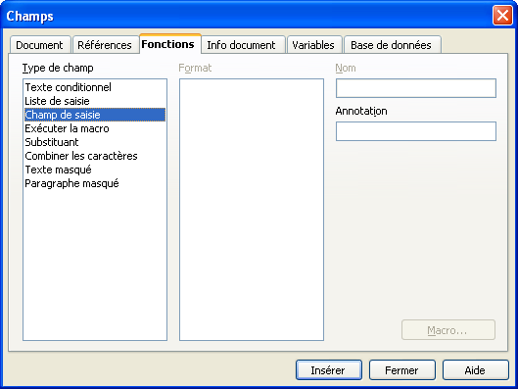
- question 1 : taper votre question

question 2 :

